ЛЕКЦИЯ № 6

Элементы ЦТ классифицируются:
I. по функциональному назначению: на логические, хранения информации, вспомогательные и специальные.
Логические элементы – предназначены для логического преобразования информации, то есть для реализации логических функций (операций):
- операцию логического умножения, конъюнкции реализует конъюнктор, элемент «И», схема совпадения. Символичная запись: Y=X1ΛX2Λ...=X1*X2*... Изображение в логических схемах:
х1
х2
У
У
&
х1
х2
- операцию логического сложения, дизъюнкции реализует дизъюнктор, элемент «ИЛИ», схема собирания. Символичная запись: Y=X1VX2V...=X1+X2+... Изображение в логических схемах:
х1
х2
У
У
1
х1
х2

- операцию логического отрицания, инверсии реализует инвертор, элемент «НЕ». Символичная запись: Y=X1! Изображение в логических схемах:
У
1
х

- универсальные функции: операцию «И-НЕ» - реализует элемент «И-НЕ» или элемент
Шеффера У=(Х1*Х2)!; операцию «ИЛИ-НЕ» - реализует элемент «ИЛИ-НЕ» или
элемент Пирса У=(Х1+Х2)!
Универсальные элементы обладают функциональной полнотой, так как используя
каждый из них и правило Де’Моргана можно реализовать любую логическую функцию.
Эти элементы являются логическими базовыми элементами. На их основе реализованы
процессоры, каналы, накопители и .... Правила Де’Моргана: (Х1+Х2)!=Х1!*Х2!
(Х1*Х2)!=Х1!+Х2!
- несколько функций – реализуют функциональные элементы
- желаемые функции – реализуют адаптивные или программируемые элементы (программируемые логические интегральные схемы - ПЛИС)
Элементы хранения информации (элементы памяти) – предназначены для запоминания и временного хранения двоичной информации (триггеры, регистры, буферы-защёлки...).
Вспомогательные элементы – предназначены для формирования, задержки, генерирования и т. п. электрических сигналов в схемах.
Специальные элементы – предназначены для физического преобразования электрических сигналов (индикаторы, ...)
II. По типу связей элементы ЦУ делятся на: элементы с потенциальной связью (по
постоянному току) соединяются непосредственно или через резистор, диод, транзистор,
здесь значение ЛП задаётся её словарём; элементы с импульсной связью соединяются через
конденсаторы.
III. По типу логики элементы делятся: для биполярных транзисторов на элементы резистивно-
транзисторной логики, диодно-транзисторной логики, транзисторно-транзисторной логики
(ТТЛ), эмиттерносвязанной логики (ЭСЛ), интегральноинжекционной логики (ИИЛ);
для МДП-транзисторов – МДП-логика: статическая на n-МОП транзисторах и на К-МОП
схемах, и динамическая.
IY. По полярности логики (связана с изображением 0 и 1 соответствующими диапазонами
напряжений)
Y. По технологии изготовления. YI. По конструктивному оформлению YII. По способу питания
YIII По электрическим и эксплуатационным параметрам (быстродействие, мощность рассеивания, ...) IX. По экономическим параметрам
Х. По степени интеграции элементов. Определяется коэффициентами функциональной (Кф) и компонентной (Кк) интеграции: Кф=lgNэ, где Nэ – количество элементов И-НЕ либо ИЛИ-НЕ, расположенных на кристалле (Кф≤1 => МИС (триггеры), Кф≤2 => СИС (Счётчик, регистер,...), Кф≤3 => БИС (АЛУ, ОЗУ,...), Кф>3 => СБИС (микроконтроллер, ...); Кк= lgNк, где Nк – общее число транзисторов, расположенных на кристалле (чипе).
Для оценки сложности ИС вводят параметр «плотность упаковки» γ=Nк/V

Языки описания логических элементов (3)
(на примере элемента И-НЕ (ТТЛ))
- Естественный (словесный): функция ложна в том и только в том случае, когда истинны оба аргумента, и истинна во всех остальных случаях.
- символическая запись (логическая формула): Y=(X1*X2)!
- логическая схема:
х1
х2
У
У
&
х1
х2
- временные диаграммы:
Без учёта задержки распространения С учётом задержки распространения
Х2
Х1
Y
Х2
Х1
Y
5. электрическая принципиальная схема.

Комбинационные и последовательностные логические устройства (1)

С точки зрения учёта предыстории, логические устройства (ЛУ) делятся на комбинационные (КЛУ) и последовательностные (ПЛУ). ПЛУ иначе называют автоматы с памятью.
В КЛУ значения сигналов на выходе в текущий момент времени зависят от значений входных сигналов в этот же момент времени. То есть то, что было на входах до этого момента, никак не влияет на значения сигналов на выходе в этот момент времени. В ПЛУ предыстория влияет на значения сигналов на выходе в текущий момент времени.

Проектирование КЛУ на примере проектирования логической схемы комбинационного полусумматора (2)

Полусумматором (ПС) назовём одноразрядный двоичный сумматор на два входа. Необходимо спроектировать его логическую схему.

Проектирование КЛУ состоит:
- в представлении его «чёрным» ящиком с описанием входов и выходов;
- в дальнейшем представлении КЛУ переключательной или логической функцией, описанной таблицей истинности;
- в переводе заданной переключательной функции с языка табличного описания на символический язык, с одновременным представлением переключательной функции через функции, выбранной функционально полной системы (через ИЛИ-НЕ или И-НЕ);
- полученную функцию записывают в канонической форме представления: СДНФ или СКНФ (совершенные дизъюнктивная или конъюнктивная нормальные формы);
- эти формы неудобны для построения логических схем, так как они избыточны и схемы оказываются сложными, поэтому очередная задача это минимизация или упрощение выражения переключательной функции (карта Карно).

Рассмотрим по шагам алгоритм проектирования КЛУ на примере комбинационного полусумматора:

- представление проектируемого устройства «чёрным» ящиком с описанием входов и выходов
, здесь Х и У – слагаемые, С – сумма, П – перенос
Х ПС С

У П

- описание таблицей истинности закона функционирования ПС или его переключательных функций
Х | У | С | П
0 | 0 | 0 | 0
0 | 1 | 1 | 0
1 | 0 | 1 | 0
1 | 1 | 0 | 1

- запись переключательных функций для С (суммы) и П (переноса) в СДНФ и СКНФ

( Об алгоритме записи переключательной функции в СДНФ: при записи перебирают все возможные наборы входных переменных, которые соответствуют С=1 и П=1, т.е. «ловим» 1 )
В СДНФ:
С = ( Х! * У) + ( Х * У!) = Х mod2 У = Х XOR У = Х ЛИБО У
П = Х * У ,
здесь « ! » - обозначает операцию инверсия, т.е. Х! – инверсия Х.
( Об алгоритме записи переключательной функции в СКНФ: аналогично, но для наборов входных переменных, соответствующих С=0 и П=0, т.е. «ловим» 0 )
В СКНФ:
С = ( Х + У) * ( Х! + У!)
П = ( Х + У) * ( Х + У!) * ( Х! + У)

С точки зрения наименьшего числа операций, выбирается запись переключательных функций для С (суммы) и П (переноса) в СДНФ.
4. Соответствующая логическая схема выглядит:
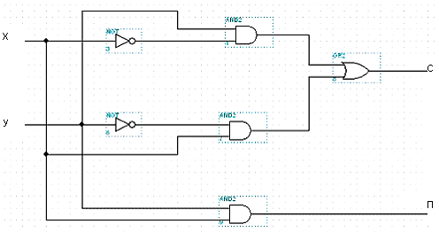

- При проектировании необходимо, как минимум, выполнение двух требований:
  - обеспечение минимального количества по возможности однотипных ЛЭ;
  - получение максимального быстродействия, для чего строят схему с минимальным числом ступеней переработки информации

5а. для уменьшения количества ЛЭ исходные переключательные функции представим в виде
С = ( Х + У) * П!
П = Х * У
( для этого нужно доказать, что ( Х! * У) + ( Х * У!) = ( Х + У) * (Х * У)!, при этом используются правила Де’ Моргана: ( Х + У)! = Х! * У! и ( Х * У)! = Х! + У! )
Соответствующая логическая схема выглядит:
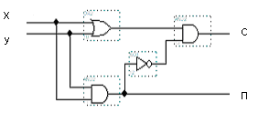
Если в первую очередь при проектировании нужно учесть однотипность ЛЭ, например на «ИЛИ-НЕ», то переключательные функции запишутся в виде:
С = (( Х + У)! + ( Х! + У!)!)!
П = (Х! + У!)!
Соответствующая логическая схема выглядит:
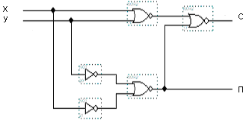

5б. если разряды слагаемых подаются от триггерного регистра сдвига, то используют как Х и У, так и их инверсные значения Х! и У!, при этом исчезает одна ступень переработки информации (инвертирование).

Проектирование логической схемы комбинационного одноразрядного двоичного сумматора (См) (3)

1. представим проектируемое устройство как «чёрный» ящик с описанием входов и выходов
, здесь Х и У – разряды слагаемых, Z – перенос из предыдущего разряда, С – сумма, П – перенос в следующий разряд.
Х См С
У
Z П

- опишем таблицей истинности закон функционирования См или его переключательную функцию
Х | У | Z | С | П
0 | 0 | 0 | 0 | 0
0 | 0 | 1 | 1 | 0
0 | 1 | 0 | 1 | 0
0 | 1 | 1 | 0 | 1
1 | 0 | 0 | 1 | 0
1 | 0 | 1 | 0 | 1
1 | 1 | 0 | 0 | 1
1 | 1 | 1 | 1 | 1

- запись переключательных функций для С (суммы) и П (переноса)
1 вариант (в СДНФ и в СКНФ)
В СДНФ: С=Х!*У!*Z + Х!*У*Z! + Х*У!*Z! + Х*У*Z
П=Х!*У*Z + Х*У!*Z + Х*У*Z! + Х*У*Z = Х*У + Х*Z + У*Z

В СКНФ: С=(Х+У+Z) * (Х+У!+Z!) * (Х!+У+Z!) * (Х!+У!+Z)
П=(Х+У+Z) * (Х+У+Z!) * (Х+У!+Z) * (Х!+У+Z) = (Х+У) * (Х+Z) * (У+Z)
2 вариант соответствует случаю, когда при образовании суммы учитывается результат переноса
С=П! * ( (Х + У) + Z ) + ( Х * У) * Z
П=Х*У + (Х + У)*Z
Соответствующая логическая схема выглядит:
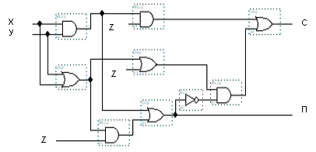
3 вариант Одноразрядный сумматор можно спроектировать из двух полусумматоров и одного дизъюнктора. В этом случае переключательная функция выглядит:
С= С_{ПС} * Z! + С_{ПС}! * Z
П= П_{ПС} + С_{ПС} * Z , где С_{ПС}=Х*У! + Х!*У П_{ПС}= Х*У
Соответствующая логическая схема выглядит:
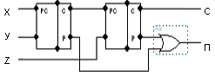

Минимизация переключательных функций логических устройств (2)

Наилучшим методом минимизации при числе входов, не превышающим четырёх, является составление карты Карно. Рассмотрим составление карты и минимизацию на примере.

Задача
Синтезировать мажоритарный элемент на три входа ( А, В, С): а) в базисе «И-НЕ», б) в базисе «ИЛИ-НЕ»
( Мажоритарный элемент – это элемент, значение выходного сигнала которого совпадает со значением большинства входных сигналов)

Решение
1. Составляем таблицу истинности (задаём переключательную функцию табличным видом)

С | В | А | У
0 | 0 | 0 | 0
0 | 0 | 1 | 0
0 | 1 | 0 | 0
0 | 1 | 1 | 1
1 | 0 | 0 | 0
1 | 0 | 1 | 1
1 | 1 | 0 | 1
1 | 1 | 1 | 1

2. Наносим функцию на карту Карно, для этого:
1. разбиваем входные переменные на комбинации АВ и С, они должны быть расположены таким образом, чтобы при переходе от одной комбинации к соседней менялось бы состояние только одной переменной;
2. на тех пересечениях, где комбинации входных переменных дают «1» и «0» рассматриваемой функции, пишем эти значении, если значения не определены пишем (Н);
3. составляем минимизирующие контуры, исключаем переменные и пишем переключательную функцию в соответствии с необходимым базисом
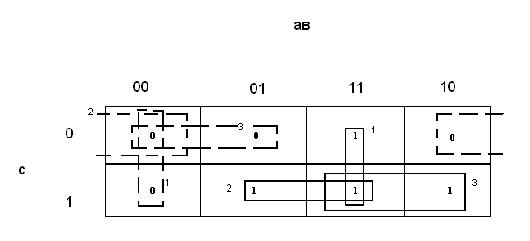
1 2 3
а) в базисе «И-НЕ» по «1» (единичным) контурам имеем: У=А*В + В*С + А*С = (А*В + В*С + А*С) ! ! =

= ((А*В)! * (В*С)! * (А*С)!)!

1 2 3
а) в базисе «ИЛИ-НЕ» по «0» (нулевым) контурам имеем: У = (А + В) * (В + С) * (А + С) =

= ( (А + В)! + (В + С)! + (А + С)! )!

